Nota de Prensa N° 157-2011

EXPORTACIONES AUMENTARON 54% EN AGOSTO

En agosto, el valor de las exportaciones ascendió a US$ 4 532 millones, registrando un aumento de 53,6% respecto de similar mes del año anterior. Según categorías de productos, fueron las exportaciones tradicionales (55,2%) las que experimentaron un mayor crecimiento respecto de las exportaciones no tradicionales (47,2%), informó la SUNAT.

De esta manera, en los primeros ocho meses del año el valor de las exportaciones ascendió a US$ 30 062 millones, monto mayor en 37,0% respecto de similar período del año anterior. En cuanto a la participación, las exportaciones tradicionales explican el 78% del total exportado mientras que las no tradicionales el 21%.

A nivel de productos, las exportaciones tradicionales ascendieron a US$ 3 607 millones en agosto, superior en 55,2% respecto de similar mes del año anterior, destacando la expansión de las ventas al exterior de productos agrícolas (70,5%), mineros (61,7%) y petróleo y gas natural (47,9%), mientras que las exportaciones del sector pesquero disminuyeron 0,2%.

Entre enero y agosto las exportaciones tradicionales sumaron US$ 23 440 millones, aumentando en 37,1% respecto de similar período del año anterior. El aumento fue liderado por el sector petróleo y gas natural (69,9%), seguido del agrícola (63,9%), minero (33,8%) y pesquero (16,2%).

En relación al número de empresas exportadoras de productos tradicionales, en el período enero-agosto se registraron 476 empresas, cifra superior en 47 a las de similar período del 2010. De este total, el 43% realizó ventas superiores a US$ 1 millón.

Las exportaciones de minerales ascendieron a US$ 2 746 millones en agosto, mayor en 61,7% respecto de similar mes del año anterior, sobresaliendo las exportaciones de plomo (123,1%), plata (103,8%), cobre (73,3%), oro (66,2%) y hierro (36,6%). En contraste, las exportaciones de zinc y metales menores disminuyeron 14,3% y 7,7%, respectivamente.

Las exportaciones de productos pesqueros sumaron en agosto US$ 196 millones, disminuyendo en 0,2% respecto de similar mes del año anterior, por las menores ventas de harina de pescado (-8,5%), no obstante que las ventas de aceite de pescado crecieron 61,6%.

En el caso de las exportaciones de petróleo y gas natural éstas ascendieron a US$ 431 millones en agosto, con un crecimiento de 47,9% respecto a similar mes del año anterior, al incrementarse las ventas de gas natural (132,5%) y derivados (53,2%). Por su parte, las exportaciones de crudo disminuyeron 42,7%. Las exportaciones agrícolas ascendieron a US$ 235 millones, aumentando en 70,5% respecto de agosto del año anterior, impulsado por las ventas de café, principal producto de exportación con el 88% del total y que en agosto crecieron 55,2%.

De otro lado, las exportaciones no tradicionales totalizaron US$ 901 millones en agosto, aumentando en 47,2% respecto de similar mes del año anterior, destacando el repunte del sector minero no metálico (137,9%), pesquero (129,5%), químico (46,0%), textil (40,6%), agropecuario (39,3%), el sector denominado otros (39,2%), siderúrgico-metalúrgico (37,2%) y metal-mecánico (2,5%).

Entre enero y agosto las exportaciones no tradicionales sumaron US$ 6 422 millones, aumentando en 37,0% respecto de similar período del año anterior. El aumento fue liderado por el sector Minería no metálica (128,4%), Pesquero (68,1%), y Químico (42,8%). Por su parte, el sector agropecuario creció 33,9% , mientras que el Textil hizo lo propio en 27,6%.

En el período enero-agosto el agropecuario sigue siendo el más importante sector de exportaciones no tradicionales, registrando una participación del 27% del total, le siguieron en orden de importancia el sector textil (19% del total), químico (17% del total) y siderúrgico-metalúrgico (11% del total), entre otros.

Entre enero y agosto se identificaron 6 338 exportadores de productos no tradicionales, cifra superior en 359 a la obtenida en el año anterior. De ese total, un 13% registró exportaciones por montos mensuales superiores a US$ 1 millón.

Las exportaciones agropecuarias ascendieron a US$ 249 millones en agosto aumentando en 39,3% respecto de similar mes del año anterior. En el caso del sector textil, el monto exportado fue de US$ 182 millones, superior en 40,6% a la registrada en agosto del 2010 por las mayores ventas de tejidos (67,4%), prendas de vestir (43,6%), hilados (9,5%) y fibras textiles (3,4%).

En forma similar, las exportaciones de productos pesqueros sumaron US$ 89 millones en agosto, lo que representó un crecimiento de 129,5% respecto de similar mes del año anterior. Las ventas al exterior del sector químico sumó US$ 142 millones, monto mayor en 46,0% respecto de agosto del año anterior.

Las exportaciones de productos de metal-mecánica ascendieron a US$ 35 millones, monto mayor en 2,5% respecto de agosto del 2010. En el caso de los productos siderúrgico-metalúrgicos el valor exportado en agosto fue de US$ 99 millones registrando un aumento de 37,2% respecto de similar mes del año anterior.

Entre enero y agosto, China fue el principal destino de las exportaciones peruanas con una participación del 16% del total, seguido de Estados Unidos (13% del total), Suiza (12% del total), Canadá (9% del total) y Japón (5% del total), entre otros destinos.

Las exportaciones a China ascendieron a US$ 4 775 millones en este período, con un crecimiento de 37,1% respecto de similar período del año anterior. Las exportaciones a este mercado se caracterizan por estar concentradas en pocos productos y todos ellos tradicionales; al respecto, cinco productos, entre los que destacan los minerales de cobre, harina de pescado, minerales de hierro, minerales de plomo y cobre refinado explican el 83% del total exportado.

Por su parte, las exportaciones a Estados Unidos sumaron US$ 3 834 millones, cifra que significó un crecimiento de 0,5% en comparación con enero-agosto del año anterior. El oro, las demás gasolinas sin tetraetilo de plomo, cobre refinado, aceites crudos de petróleo y gasolinas sin tetraetilo de plomo para motores de vehículos automóviles fueron los principales productos exportados a este mercado.

Finalmente, las exportaciones a Suiza ascendieron a US$ 3 640 millones, monto que mayor en 56,9% respecto de enero-agosto de 2010. De los embarques a este país europeo sobresale el oro, producto que explicó el 96% del total exportado.

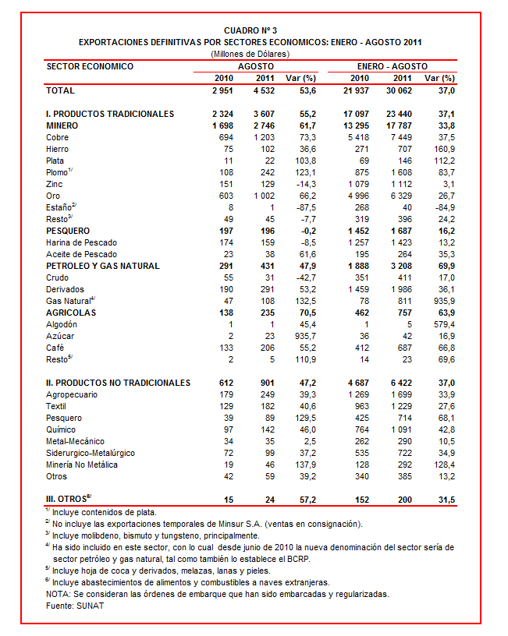

Gerencia de Comunicaciones e Imagen Institucional
Lima, jueves 6 de octubre del 2011.

